

**О внесении изменений в постановление акимата Южно-Казахстанской области от 4 сентября 2015 года № 260 "Об утверждении регламентов государственных услуг в области охраны окружающей среды"**

***Утративший силу***

Постановление акимата Южно-Казахстанской области от 11 апреля 2016 года № 105. Зарегистрировано Департаментом юстиции Южно-Казахстанской области 5 мая 2016 года № 3741. Утратило силу постановлением акимата Туркестанской области от 11 февраля 2021 года № 34

      Сноска. Утратило силу постановлением акимата Туркестанской области от 11.02.2021 № 34 (вводится в действие по истечении десяти календарных дней после дня его первого официального опубликования).  
      В соответствии с пунктом 2 статьи 27 Закона Республики Казахстан от 23 января 2001 года "О местном государственном управлении и самоуправлении в Республике Казахстан", пунктами 1 и 3 статьи 16 Закона Республики Казахстан от 15 апреля 2013 года "О государственных услугах", акимат Южно-Казахстанской области **ПОСТАНОВЛЯЕТ:**  
      1. Внести в постановление акимата Южно-Казахстанской области от 4 сентября 2015 года № 260 "Об утверждении регламентов государственных услуг в области охраны окружающей среды" (зарегистрировано в Реестре государственной регистрации нормативных правовых актов за № 3341, опубликовано 25 сентября 2015 года в газете "Южный Казахстан") следующие изменения:  
      1) приложение 1 "Регламент государственной услуги "Выдача разрешений на эмиссии в окружающую среду для объектов II, III и IV категорий" изложить в новой редакции согласно приложению 1 к настоящему постановлению;  
      2) приложение 2 "Регламент государственной услуги "Выдача заключений государственной экологической экспертизы для объектов II, III и IV категорий" изложить в новой редакции согласно приложению 2 к настоящему постановлению.  
      2. Государственному учреждению "Аппарат Акима Южно-Казахстанской области" в порядке, установленном законодательными актами Республики Казахстан, обеспечить:  
      1) направление настоящего постановления на официальное   
      опубликование в периодических печатных изданиях, распространяемых на территории Южно-Казахстанской области и информационно-правовой системе "Әділет";  
      2) размещение настоящего постановления на интернет-ресурсе акимата Южно-Казахстанской области.  
      3. Настоящее постановление вводится в действие по истечении десяти календарных дней после дня его первого официального опубликования.  
      4. Контроль за исполнением настоящего постановления возложить на заместителя акима области Бокенбаева Ж.

|  |  |
| --- | --- |
| *Аким области* | *Б.Атамкулов* |
| *Сатыбалды Д.* |
| *Садыр Е.* |
| *Садибеков У.* |
| *Туякбаев С.* |
| *Мендебаев К.* |

|  |  |
| --- | --- |
|  | Приложение 1 к постановлению акимата Южно-Казахстанской области от "11" апреля 2016 года № 105 |

**Регламент государственной услуги "Выдача разрешений на эмиссии в окружающую среду для объектов II, III и IV категорий"**

**1. Общие положения**

      1. Государственная услуга "Выдача разрешений на эмиссии в окружающую среду для объектов II, III и IV категорий" (далее – государственная услуга) оказывается государственным учреждением "Управление природных ресурсов и регулирования природопользования Южно-Казахстанской области" (далее – услугодатель).  
      Прием заявления и выдача результата оказания государственной услуги осуществляется через:  
      1) канцелярию услугодателя;   
      2) некоммерческое акционерное общество "Государственная корпорация "Правительство для граждан" (далее – Государственная корпорация);  
      3) веб-портал "электронного правительства": www.egov.kz (далее – портал).  
      2. Форма оказания государственной услуги: электронная (частично автоматизированная) и (или) бумажная.  
      3. Результат оказания государственной услуги – разрешение, переоформление разрешения на эмиссии в окружающую среду для объектов II, III, IV категорий (далее – разрешение) либо мотивированный ответ об отказе в оказании государственной услуги в случаях и по основаниям, предусмотренным пунктом 10 стандарта государственной услуги "Выдача разрешений на эмиссии в окружающую среду для объектов II, III и IV категорий", утвержденного приказом Министра энергетики Республики Казахстан от 23 апреля 2015 года № 301 (далее – Стандарт государственной услуги).

**2. Описание порядка действий структурных подразделений (работников) услугодателей в процессе оказания государственной услуги**

      4. Основанием для начала процедуры (действия) по оказанию государственной услуги является заявка на получение разрешения на эмиссии в окружающую среду или электронный запрос услугополучателя по форме, согласно приложениям 1, 2 Стандарта государственной услуги, с приложением документов, указанных в пункте 9 Стандарта государственной услуги.  
      5. Содержание каждой процедуры (действия), входящей в состав процессов оказания государственной услуги, длительность ее выполнения:  
      1) регистрация в день поступления заявки на получение государственной услуги от услугополучателя сотрудником канцелярии услугодателя и передача ее на рассмотрение руководству услугодателя в течении 15 минут;   
      2) ознакомление руководством услугодателя в течении двух часов с содержанием документа и наложение резолюции. Передача документа руководителю соответствующего структурного подразделения услугодателя (далее - руководитель подразделения);  
      3) выбор руководителем подразделения в течении двух часов ответственного сотрудника структурного подразделения (далее – исполнитель);  
      4) исполнитель не более 15 (пятнадцати) календарных дней для объектов II категории, не более 5 (пяти) календарных дней для объектов III категории рассматривает представленные документы на полноту.  
      В случае установления факта неполноты представленных документов услугодатель в сроки, указанные в пункте 4 Стандарта государственной услуги, дает мотивированный отказ в дальнейшем рассмотрении заявки;  
      5) в случае соответствия перечня представленных документов перечню, указанному в пункте 9 Стандарта государственной услуги, исполнитель подготавливает разрешение в срок не более 30 (тридцати) календарных дней для объектов II категории, не более 10 (десяти) рабочих дней для объектов III категории, не более 5 (пяти) рабочих дней для объектов IV категории, переоформление разрешения – в течении 1 (одного) месяца;   
      6) руководитель подразделения в течении двух часов согласовывает результат оказания государственной услуги и отправляет на подписание руководству услугодателя;  
      7) руководство услугодателя в течении двух часов подписывает результат оказания государственной услуги и отправляет в канцелярию услугодателя;  
      8) сотрудник канцелярии услугодателя в течении 15 минут регистрирует результат государственной услуги и выдает услугополучателю.

**3. Описание порядка взаимодействия структурных подразделений (работников) услугодателя в процессе оказания государственной услуги**

      6. Перечень структурных подразделений (работников) услугодателя, участвующих в процессе оказания государственной услуги:  
      1) руководство услугодателя;  
      2) руководитель соответствующего структурного подразделения улугодателя;  
      3) ответственный исполнитель соответствующего структурного подразделения услугодателя;  
      4) сотрудник канцелярии услугодателя.  
      7. Описание последовательности процедур (действий) между структурными подразделениями с указанием длительности каждой процедуры указано в пункте 5 раздела 2 настоящего регламента.

**4. Описание порядка взаимодействия с Государственной корпорацией "Правительство для граждан" и (или) иными услугодателями, а также порядка использования информационных систем в процессе оказания государственной услуги**

      8. Описание порядка обращения и последовательность процедур (действий) услугодателя и услугополучателя при оказании государственной услуги через Государственную корпорацию:  
      1) услугополучатель с перечнем документов, указанных в пункте 9 Стандарта государственной услуги, обращается в Государственную корпорацию. Государственная корпорация доставляет документы в канцелярию услугодателя;  
      2) регистрация заявки на получение государственной услуги сотрудником канцелярии услугодателя и передача ее на рассмотрение руководству услугодателя в течении 15 минут;   
      3) ознакомление руководством услугодателя в течении двух часов с содержанием документа и наложение резолюции. Передача документа руководителю подразделения;  
      4) выбор руководителем подразделения в течении двух часов исполнителя;  
      5) исполнитель не более 15 (пятнадцати) календарных дней для объектов II категории, не более 5 (пяти) календарных дней для объектов III категории рассматривает представленные документы на полноту.  
      В случае установления факта неполноты представленных документов услугодатель в сроки, указанные в пункте 4 Стандарта государственной услуги, дает мотивированный отказ в дальнейшем рассмотрении заявки;  
      6) в случае соответствия перечня представленных документов перечню, указанному в пункте 9 Стандарта государственной услуги, исполнитель подготавливает разрешение в срок не более 30 (тридцати) календарных дней для объектов II категории, не более 10 (десяти) рабочих дней для объектов III категории, не более 5 (пяти) рабочих дней для объектов IV категории, переоформление разрешения – в течении 1 (одного) месяца;   
      7) руководитель подразделения в течении двух часов согласовывает результат оказания государственной услуги и отправляет на подписание руководству услугодателя;  
      8) руководство услугодателя в течении двух часов подписывает результат оказания государственной услуги и отправляет в канцелярию услугодателя;  
      9) сотрудник канцелярии услугодателя в течении 15 минут регистрирует результат государственной услуги и выдает Государственной корпорации.  
      9. Описание порядка обращения и последовательность процедур (действий) услугодателя и услугополучателя при оказании государственной услуги через портал:  
      1) вход услугополучателя на Портал;  
      2) выбор услугополучателем государственной услуги;  
      3) регистрация и авторизация услугополучателя посредством индивидуального идентификационного номера или бизнес-идентификационного номера, электронной цифровой подписи (далее-ЭЦП);  
      4) заказ услугополучателем государственной услуги "онлайн";  
      5) заполнение услугополучателем поля электронного запроса и прикрепление пакета документов в электронном виде согласно перечню, предусмотренному пунктом 9 Стандарта государственной услуги;  
      6) после проверки выходного документа услугополучателю необходимо поставить ЭЦП. После подписи заявка автоматически поступает услугодателю;  
      7) после регистрации поступившей заявки услугодателем в личном кабинете услугополучателя статус заявки автоматически меняется. С момента регистрации заявки в установленные пунктом 4 Стандарта государственной услуги сроки услугодатель должен выдать результат;  
      8) при положительном результате в личном кабинете услугополучателя статус заявки меняется на "удовлетворительно". После чего услугополучатель может скачать результат.  
      10. Описание порядка обращения и последовательности процедур (действий) услугодателя и услугополучателя при оказании государственной услуги через Портал в виде диаграммы указано в приложении 1 к настоящему регламенту.  
      11. Справочник бизнес-процессов оказания государственной услуги указан в приложении 2 к настоящему регламенту.

|  |  |
| --- | --- |
|  | Приложение 1 к регламенту государственнойуслуги "Выдача разрешений на эмиссии в окружающую среду  для объектов II, III и IV категорий" |

**Диаграмма функционального взаимодействия информационных систем, задействованных в оказании государственной услуги через Портал**

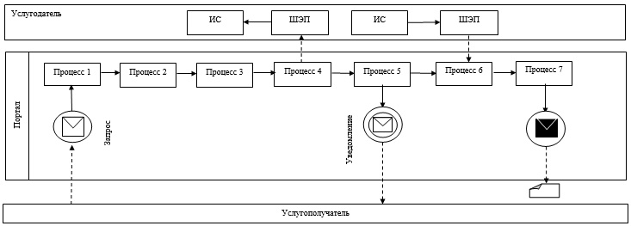

      **Условные обозначения:**

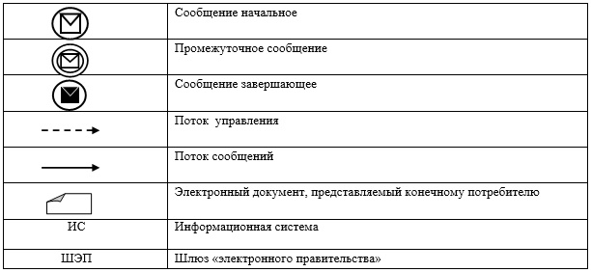

|  |  |
| --- | --- |
|  | Приложение 2 к регламенту государственной услуги "Выдача разрешений на эмиссии в окружающую среду для объектов II, III и IV категорий" |

**Справочник бизнес процессов оказания государственной услуги**  
**"Выдача разрешений на эмиссии в окружающую среду для объектов II, III и IV категорий"**

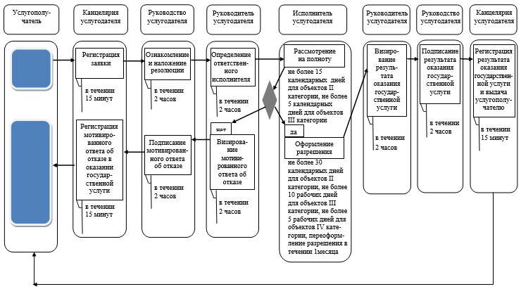

|  |  |
| --- | --- |
|  | Приложение 2 к постановлению акимата Южно-Казахстанской области от "11" апреля 2016 года № 105 |

**Регламент государственной услуги**  
**"Выдача заключений государственной экологической экспертизы для объектов II, III и IV категорий"**

**1. Общие положения**

      1. Государственная услуга "Выдача заключений государственной экологической экспертизы для объектов II, III и IV категорий" (далее – государственная услуга) оказывается государственным учреждением "Управление природных ресурсов и регулирования природопользования Южно-Казахстанской области" (далее – услугодатель).  
      Прием заявлений и выдача результатов оказания государственной услуги осуществляется через:  
      1) канцелярию услугодателя;   
      2) некоммерческое акционерное общество "Государственная корпорация "Правительство для граждан" (далее – Государственная корпорация);  
      3) веб-портал "электронного правительства" www.egov.kz (далее – портал).  
      2. Форма оказания государственной услуги: электронная (частично автоматизированная) и (или) бумажная.  
      3. Результат оказания государственной услуги - заключение государственной экологической экспертизы с выводом "согласовывается/не согласовывается" по форме, согласно приложению 1 стандарта государственной услуги "Выдача заключений государственной экологической экспертизы для объектов II, III и IV категорий", утвержденного приказом Министра энергетики Республики Казахстан от 23 апреля 2015 года № 301 (далее – Стандарт государственной услуги).

**2. Описание порядка действий структурных подразделений (работников) услугодателей в процессе оказания государственной услуги**

      4. Основанием для начала процедуры (действия) по оказанию государственной услуги является заявка на проведение государственной экологической экспертизы или электронный запрос услугополучателя по форме, согласно приложению 2 Стандарта государственной услуги, с приложением документов, указанных в пункте 9 Стандарта государственной услуги.  
      5. Содержание каждой процедуры (действия), входящей в состав процессов оказания государственной услуги, длительность ее выполнения:  
      1) регистрация в день поступления заявки на получение государственной услуги от услугополучателя сотрудником канцелярии услугодателя и передача ее на рассмотрение руководству услугодателя в течении 15 минут;  
      2) ознакомление руководством услугодателя в течении двух часов с содержанием документа и наложение резолюции. Передача документа руководителю соответствующего структурного подразделения услугодателя (далее - руководитель подразделения);  
      3) выбор руководителем подразделения в течении двух часов ответственного сотрудника структурного подразделения (далее – исполнитель);  
      4) проверка полноты представленных документов исполнителем в течении 3 (трех) рабочих дней.  
      В случае установления факта неполноты представленных документов услугодатель в сроки, указанные в пункте 4 Стандарта государственной услуги, дает мотивированный отказ в дальнейшем рассмотрении заявки;   
      5) в случае соответствия перечня представленных документов перечню, указанному в пункте 9 Стандарта государственной услуги, исполнитель подготавливает результат оказания государственной услуги для объектов II категории в течении 30 (тридцати) календарных дней, *для объектов* III и IV категорий в течении 10 (десяти) рабочих дней, при повторной подаче для объектов II категории в течении 10 (десяти) рабочих дней, *для объектов* III и IV категорий в течении 5 (пяти) рабочих дней с выводом "согласовывается/не согласовывается";  
      6) руководитель подразделения в течении двух часов согласовывает результат оказания государственной услуги и отправляет на подписание руководству услугодателя;  
      7) руководство услугодателя в течении двух часов подписывает результат оказания государственной услуги и отправляет в канцелярию услугодателя;  
      8) сотрудник канцелярии услугодателя в течении 15 минут регистрирует результат государственной услуги и выдает услугополучателю.

**3. Описание порядка взаимодействия структурных подразделений (работников) услугодателей в процессе оказания государственной услуги**

      6. Перечень структурных подразделений (работников) услугодателя, которые участвуют в процедуре оказания государственной услуги:  
      1) руководство услугодателя;  
      2) руководитель соответствующего структурного подразделения услугодателя;  
      3) ответственный исполнитель соответствующего структурного подразделения услугодателя;  
      4) сотрудник канцелярии услугодателя.  
      7. Описание последовательности процедур (действий) между структурными подразделениями с указанием длительности каждой процедуры указано в пункте 5 раздела 2 настоящего регламента.

**4. Описание порядка взаимодействия с Государственной корпорацией "Правительство для граждан" и (или) иными услугодателями, а также порядка использования информационных систем в процессе оказания государственной услуги**

      8. Описание порядка обращения и последовательность процедур (действий) услугодателя и услугополучателя при оказании государственной услуги через Государственную корпорацию:  
      1) услугополучатель с перечнем документов, указанных в пункте 9 Стандарта государственной услуги, обращается в Государственную корпорацию. Государственная корпорация доставляет документы в канцелярию услугодателя;  
      2) регистрация заявки на получение государственной услуги сотрудником канцелярии услугодателя и передача его на рассмотрение руководству услугодателя в течении 15 минут;  
      3) ознакомление руководством услугодателя в течении двух часов с содержанием документа и наложение резолюции. Передача документа руководителю подразделения;  
      4) выбор руководителем подразделения в течении двух часов исполнителя;  
      5) проверка полноты представленных документов исполнителем в течении 3 (трех) рабочих дней.  
      В случае установления факта неполноты представленных документов услугодатель в сроки, указанные в пункте 4 Стандарта государственной услуги, дает мотивированный отказ в дальнейшем рассмотрении заявки;   
      6) в случае соответствия перечня представленных документов перечню, указанному в пункте 9 Стандарта государственной услуги, исполнитель подготавливает результат оказания государственной услуги для объектов II категории в течении 30 (тридцати) календарных дней, *для объектов* III и IV категорий в течении 10 (десяти) рабочих дней, при повторной подаче для объектов II категории в течении 10 (десяти) рабочих дней, *для объектов* III и IV категорий в течении 5 (пяти) рабочих дней с выводом "согласовывается/не согласовывается";  
      7) руководитель подразделения в течении двух часов согласовывает результат оказания государственной услуги и отправляет на подписание руководству услугодателя;  
      8) руководство услугодателя в течении двух часов подписывает результат оказания государственной услуги и отправляет в канцелярию услугодателя;  
      9) сотрудник канцелярии услугодателя в течении 15 минут регистрирует результат государственной услуги и выдает Государственной корпорации.  
      9. Описание порядка обращения и последовательности процедур (действий) услугодателей и услугополучателя при оказании государственной услуги через портал:  
      1) вход услугополучателя на Портал;  
      2) выбор услугополучателем государственной услуги;  
      3) регистрация и авторизация услугополучателя посредством индивидуального идентификационного номера или бизнес-идентификационного номера, электронной цифровой подписи (далее-ЭЦП);  
      4) заказ услугополучателем государственной услуги "онлайн";  
      5) заполнение услугополучателем поля электронного запроса и прикрепление пакета документов в электронном виде согласно перечню, предусмотренному пунктом 9 Стандарта государственной услуги;  
      6) после проверки выходного документа услугополучателю необходимо поставить ЭЦП. После подписи заявка автоматически поступает услугодателю;  
      7) после регистрации поступившей заявки услугодателем в личном кабинете услугополучателя статус заявки автоматически меняется. С момента регистрации заявки в установленные пунктом 4 Стандарта государственной услуги сроки услугодатель должен выдать результат;  
      8) при положительном результате в личном кабинете услугополучателя статус заявки меняется на "удовлетворительно". После чего услугополучатель может скачать результат.  
      10. Описание порядка обращения и последовательности процедур (действий) услугодателя и услугополучателя при оказании государственной услуги через Портал в виде диаграммы указано в приложении 1 к настоящему регламенту.  
      11. Справочник бизнес-процессов оказания государственной услуги указан в приложении 2 к настоящему регламенту.

|  |  |
| --- | --- |
|  | Приложение 1 к регламенту государственной услуги "Выдача заключений государственной экологической экспертизы для объектов II, III и IV категорий" |

**Диаграмма функционального взаимодействия информационных систем, задействованных в оказании государственной услуги через Портал**

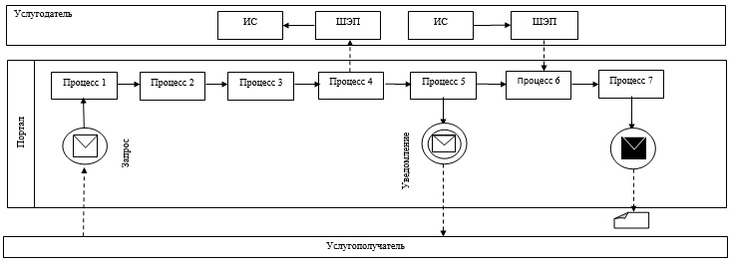

**Условные обозначения:**

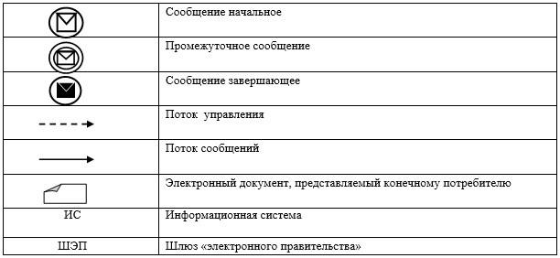

      г

|  |  |
| --- | --- |
|  | Приложение 2 к регламенту государственной услуги "Выдача заключений государственной эколгической экспертизы для объектов II, III и IV категорий" |

**Справочник бизнес-процессов оказания государственной услуги "Выдача заключений государственной экологической экспертизы для объектов II, III и IV категорий"**

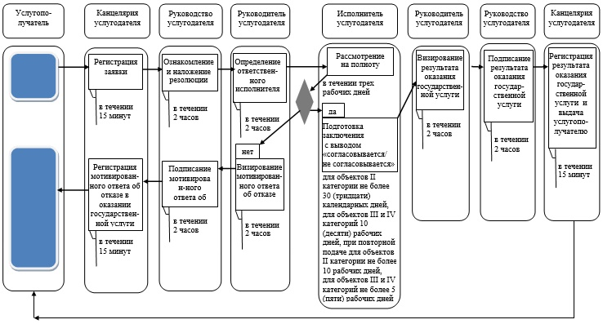

© 2012. РГП на ПХВ «Институт законодательства и правовой информации Республики Казахстан» Министерства юстиции Республики Казахстан